|  |  |  |
| --- | --- | --- |
| **בנק ישראל**  דוברות והסברה כלכלית | Logo Bank of Israel 2 color | ‏ירושלים, כ"ו באדר התשפ"ג  19 במרץ 2023 |

הודעה לעיתונות:

**תיבה מתוך דו"ח בנק ישראל לשנת 2022: חיסכון עודף בישראל ממשבר הקורונה ואפשרויות השימוש בו**

* **החיסכון הפרטי עלה מאוד ב-2020–2022 – תוצאת צריכה נמוכה והכנסה פרטית גבוהה ביחס לרמותיהן לפני המשבר– ונצבר חיסכון פרטי עודף (מעל הנורמלי) של יותר מ-12 אחוזי תוצר.**
* **נכון ל-2022 לא החל בישראל שימוש בחיסכון העודף שנצבר. התרחיש הסביר של ירידה איטית בחיסכון העודף יביא לעלייה מתונה של הצריכה הפרטית ושל התוצר, והוא אינו צפוי להביא ללחצי ביקוש או עליית מחיר משמעותיים. תרחיש עם סבירות נמוכה יותר של ירידה מהירה בחיסכון העודף יביא לנסיקה חדה של הצריכה הפרטית, התוצר והיבוא וככל הנראה גם לחץ על האינפלציה.**

החיסכון הפרטי בשנה מסוימת הוא ההפרש בין ההכנסה הפרטית הפנויה לבין הצריכה הפרטית במהלכה.[1] ב-2020, בעקבות משבר הקורונה, שיעור החיסכון הפרטי (מתוך ההכנסה הפרטית הפנויה) נסק. זוהי תוצאת שילוב של שני גורמים: (1) ירידה כפויה בצריכה הפרטית, בעיקר בתחום השירותים; (2) גידול של ההכנסה הפרטית הפנויה – חרף פגיעתו של משבר הקורונה בהכנסות המשק – בזכות תשלומי ההעברה, שניתנו כחלק מתוכניות הממשלה להתמודדות עם המשבר. בעקבות התפתחויות אלה נצבר ב-2020–2022 חיסכון פרטי עודף משמעותי. בתיבה זו נבחן את התפתחות החיסכון העודף במהלך התקופה ונדון בתרחישים שונים לגבי הקצב וההיקף של השימוש בו לצריכה בעתיד.

המושג "חיסכון עודף" אינו מוגדר היטב בספרות; הוא דורש הגדרה של "חיסכון נורמלי", שחריגה ממנו בפועל תיחשב לעודף. בתיבה זו, "החיסכון העודף" בכל שנה יוגדר כחיסכון בפועל פחות זה שהיה מתקבל אילו שיעור החיסכון היה זהה לשיעורו הממוצע בשנים 2018–2019 ("החיסכון הנורמלי").[2] הגדרה זו שקולה לפער ההכנסה הפנויה מעל להכנסה הפנויה ה"נורמלית" ("ההכנסה העודפת") בתוספת פער הצריכה הפרטית מתחת לזו "הנורמלית" ("צריכת החסר"). [3] "החיסכון העודף המצטבר" הוא מלאי החיסכון העודף מהתקופות הקודמות. טבעי שבכל תקופה החיסכון עשוי לסטות משיעורו ה"נורמלי", ולכן השאלה החשובה היא מה גודל הסטייה, ואם הכיוון שלה מתמיד.

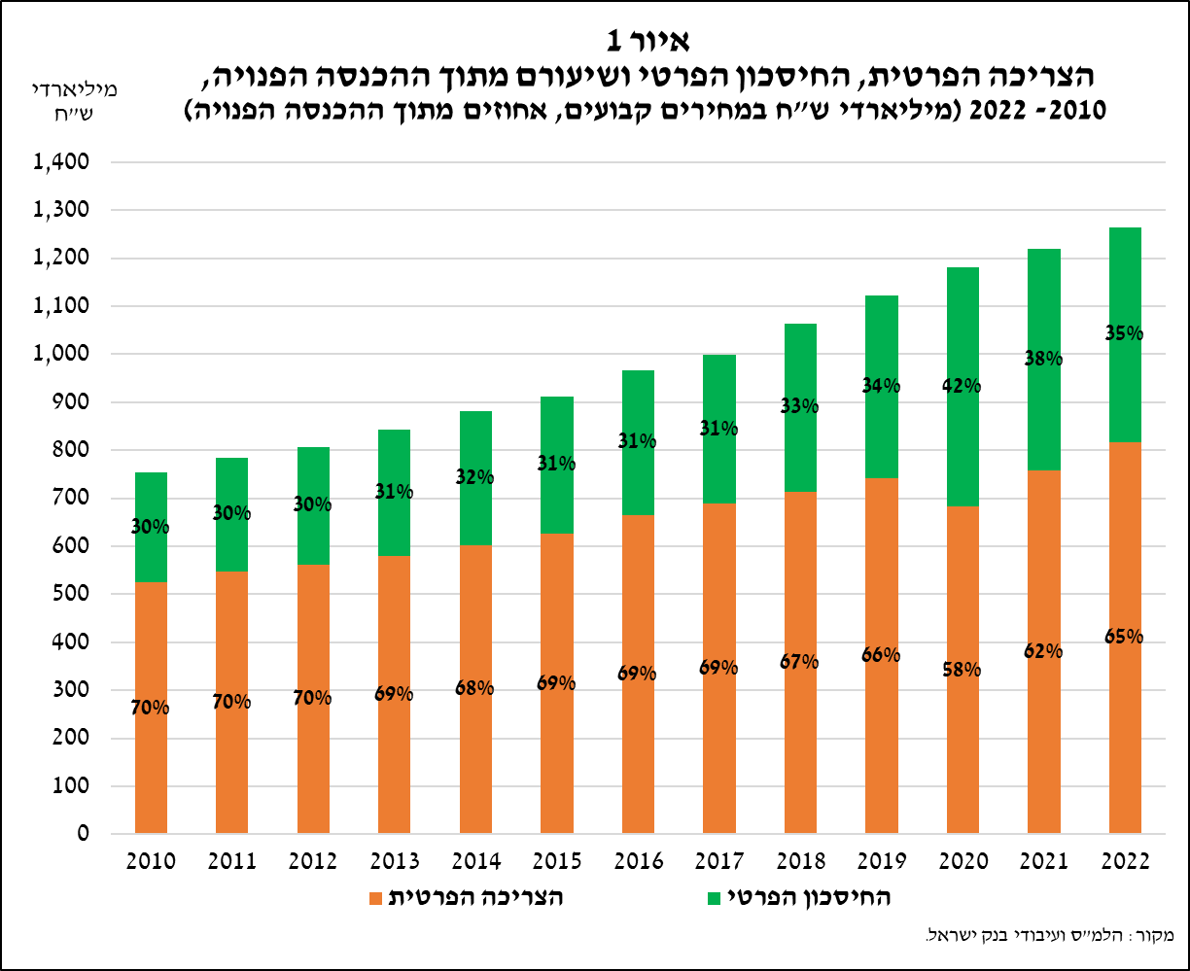

איור 1 מציג את החיסכון בפועל, את הצריכה הפרטית ואת שיעורם מההכנסה הפרטית הפנויה, שהיא המקור לצריכה ולחיסכון. שיעור החיסכון נע בין 30% ל-34% מההכנסה הפרטית הפנויה בשנים 2010–2019, נסק ב-2020, עם התפתחות משבר הקורונה, החל לרדת ב-2021, והמשיך לרדת ב-2022, אך נותר גבוה משיעורו טרם המשבר. ניתן לפרק את זרם החיסכון העודף בכל תקופה לירידה החדה והמתמשכת של הצריכה הפרטית (צריכת החסר, בכחול באיור 2), בעיקר של צריכת השירותים, והעלייה בהכנסה הפנויה, שנתמכה בתשלומי ההעברה שהממשלה נתנה לשם ההתמודדות עם הקורונה (ההכנסה העודפת, בכתום) . רואים באיור 2 שהייתה הכנסה פנויה עודפת, בעיקר ב-2020 בזמן שמרבית תוכניות הסיוע הממשלתיות פעלו, ואילו הצריכה הפרטית הייתה ונותרה נמוכה. 70% מהחיסכון העודף המצטבר נובעים מצריכת חסר, ו-30% – מהכנסה עודפת.

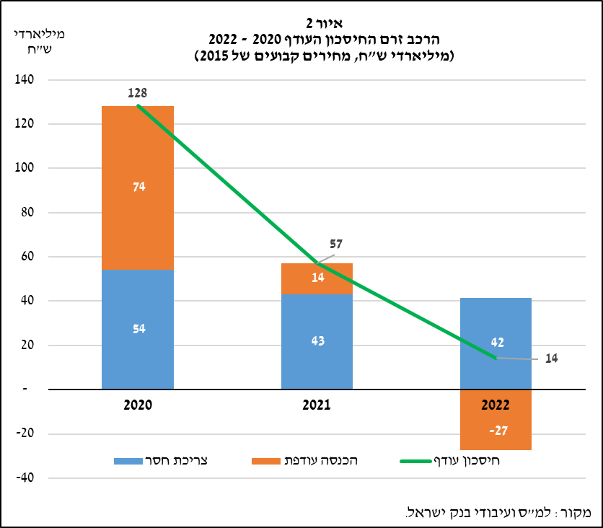

החיסכון העודף המצטבר ב-2020–2022 הוא 200 מיליארד ש"ח (12.7 אחוזי תוצר). בפרט, ב-2022 נוצר חיסכון עודף של 15.8 מיליארד ש"ח, בעקבות צריכת חסר של כ-43 מיליארד ש"ח מחד גיסא, והכנסה פנויה בחסר של 27 מיליארד ש"ח.[4] מניתוח התוצאות נראה שעד כה לא היה שימוש משמעותי בחיסכון העודף.[5] איור 3 מציג את החיסכון העודף המצטבר.

גם בארה"ב נסק שיעור החיסכון עם פרוץ משבר הקורונה, מאותן סיבות שהוזכרו לגבי ישראל. אולם השוואת תוואי החיסכון העודף בישראל לתוואי זה בארה"ב מעלה הבדל מעניין: בארה"ב זרם החיסכון העודף ירד כמעט ברציפות מתחילת משבר הקורונה והפך שלילי בסוף 2021 Aladangady et al. (2022). הסיבה לכך היא שצריכת החסר הצטמצמה באופן מתמיד, ואף הפכה לצריכה עודפת כבר באמצע 2021. לעומת זאת בישראל צריכת החסר, בעיקר בצריכת השירותים נמשכה, וגם בסוף 2022 הייתה הצריכה נמוכה מרמתה הנורמלית. הבדל זה יכול לנבוע מהעובדה שחלק מספקי השירותים בישראל עברו לענפים אחרים, שבהם, בזכות הצמיחה הגבוהה היה ביקוש גבוה. לכן כאשר המגבלות הוסרו סופית, חזרתו של היצע השירותים לרמתו הרגילה הייתה איטית יותר, ועמה – החזרה של צריכתם. סיבה אפשרית אחרת היא שמפני גודלה של כלכלת ארה"ב, משהוסרו המגבלות היה מרחב גדול יותר של אפשרויות צריכה, לרבות שירותים. זאת בניגוד לכלכלה הישראלית הקטנה, שבה אפשרויות הצריכה פחותות יותר. רמת החיסכון העודף המצטבר במדינות המפותחות שונה ממדינה למדינה:ב-2022 היו שיעוריו 5 אחוזי תוצר בארה"ב, צרפת וגרמניה, 9 אחוזי תוצר באיטליה ו-15 אחוזי תוצר בספרד ובבריטניה Allianz Research (2023). נכון ל-2022, מתוך המדינות הללו רק בארה"ב החל שימוש בחיסכון העודף.

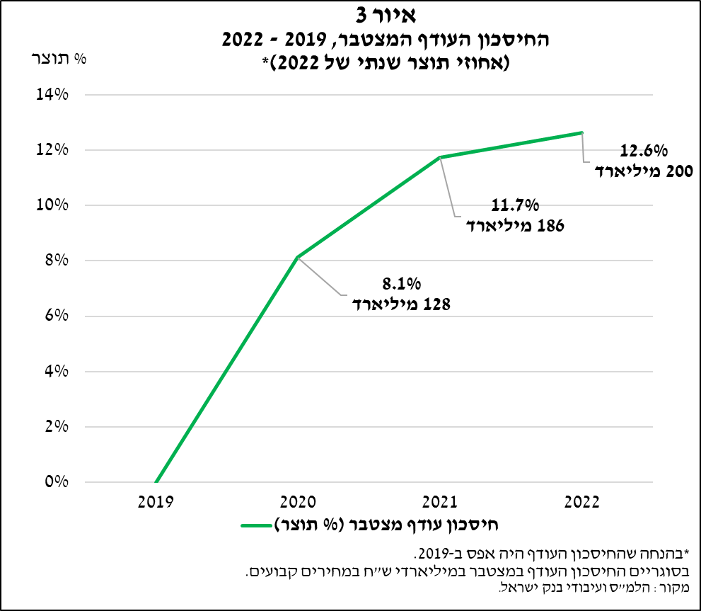

השאלה החשובה העולה מעלייה זו בחיסכון היא אם, מתי ואיך ייעשה שימוש בחיסכון העודף בישראל. יש משתנים רבים שיכולים להשפיע על תהליך זה: איך החיסכון העודף מתפלג על פני האוכלוסייה, ובפרט בין פרטים שנטייתם השולית לצרוך גבוהה לכאלה שנטייתם נמוכה? איזה אחוז ממנו שימש להחזר חובות או לרכישות נכסים? האם אנשים משתמשים בחיסכון העודף כדי להשלים צריכת שירותים שהם הפסידו או מעבר לכך? האם וכמה הירידות בשוק ההון יעצימו את הרצון לחסוך וכך יעודדו שימור החיסכון העודף?

כיוון שלא ניתן למדוד ולשקלל את כל הגורמים הללו, נציג כמה תרחישים כלליים להמחשת האפשרויות – תרחיש ירידה מהירה ותרחיש ירידה איטית. בתרחיש של ירידה מהירה הציבור ישתמש בחלק גדול מהחיסכון העודף המצטבר בהקדם האפשרי כדי ליהנות מהזדמנויות צריכה שנמנעו בתקופת הקורונה. בתרחיש זה ייעשה שימוש ב-20% מהחיסכון העודף בשנה במשך 4 שנים. אזי הצריכה הפרטית תגדל ב-40 מיליארד ש"ח לשנה (כ-2.5 אחוזי תוצר של 2022), שהם כ-5% מהצריכה הפרטית ב-2022. לשם השוואה, הפער בין צריכת השירותים למגמתה לפני המשבר היה ב-2022 כ-30 מיליארד ש"ח. ההשפעות הישירות של תרחיש זה יהיו נסיקה חדה של הצריכה הפרטית ושל התוצר ו\או היבוא וככל הנראה לחץ אינפלציוני.[6] ירידה חדה בהיצע החיסכון עלולה להביא לעליית הריבית הריאלית (משום שהיצע החיסכון העומד לפני משקיעים ריאליים יקטן, ולכן מחירו יעלה). לחץ זה יכול להביא לייסוף, שיצמצם את היצוא, יגדיל את היבוא ויפחית את העודף בחשבון השוטף, מפני שהיבוא ימלא את הביקוש המקומי אשר ייווצר. ככל שהשימוש בחיסכון יתמקד בצריכת שירותים, ההשפעה הישירה על היבוא תהיה קטנה יותר בטווח הקצר, שכן מרבית השירותים (ללא תיירות) אינם סחירים. אם צריכה זו תתמקד בהשלמת צריכת שירותים שממנה נמנעו בזמן המשבר, לחצי המחירים יהיו חזקים יותר, כי לא ניתן לייבא שירותים או לצבור מלאי שירותים לעת הצורך. תרחיש זה דומה לתרחיש “cut-back” של Attinasi et al. (2021) המניחים שב-70% מהחיסכון העודף אשר הצטבר בארה"ב, יפן ובריטניה (כ-7 אחוזי תוצר) ייעשה שימוש בתוך שנתיים וחצי. בתרחיש זה התקבלה עלייה חדה של הצריכה הפרטית, שתגדיל את התוצר לאורך שלוש שנים ב-1.5%, 2.6% ו-1.8% נקודות אחוז תוצר, בהתאמה, ותעלה את האינפלציה ב-0%, 0.6% ו-1%, בהתאמה. לשיטתם, חלק מהירידה של תרומת הצריכה לתוצר בשנה השלישית נובע מגידול היבוא של מוצרי צריכה.[7]

נכון לעכשיו, תרחיש זה אינו נראה סביר בישראל מכמה סיבות. ראשית, לפי גישת החלקת התצרוכת ותיאוריית ההכנסה הפרמננטית, עלייה חד-פעמית בנכסים צפויה להגדיל את הצריכה המיידית של הפרט במידה קטנה בלבד, שכן הוא מעוניין להגדיל את צריכתו לאורך זמן ולהבטיח את רמתה יותר מאשר להגדיל אותה במידה רבה אך חד-פעמית. שנית, רוב ירידתה של הצריכה הפרטית במשבר הקורונה הייתה ירידה בצריכת שירותים, שקשה לדחות אותה "עד יעבור זעם" ואז להשלים אותה במלואה. צריכת השירותים גדלה ב-2022 אך נותרה משמעותית מתחת למגמתה טרם המשבר למרות התרה של כמעט כל מגבלות הקורונה ברביע השני של 2022.

בתרחיש הורדת חיסכון איטית ייעשה שימוש ב-5%–10% מהחיסכון העודף לאורך 10 שנים. משמעות תרחיש זה היא הגדלת הצריכה הפרטית ב-10–20 מיליארד ש"ח לשנה לאורך עשור. היא תגדיל בשנים הראשונות את הצריכה הפרטית בכ-1.25%–2.5% לשנה, ואת התוצר בכ-0.6%–1.2%. השפעת השימוש בחוב על התוצר תדעך לאורך זמן עם גידול הצריכה והתוצר, מצד אחד, ועם שחיקת כוח הקנייה של החיסכון העודף בעטיה של האינפלציה, מצד שני. תרחיש זה הוא הסביר יותר, שכן הוא מתאים גם לגישה בדבר הרצון להחליק את התצרוכת, וגם מאפשר זמן להוציא את החסכונות בהזדמנויות צריכה חדשות. זאת ועוד, עליית הריבית הריאלית תעודד החזקה של החיסכון העודף במקום שימוש בו. תרחיש זה יאפשר הגדלה של הצריכה באופן מתון לאורך זמן, ולכן לא צפוי להביא ללחצי ביקוש או עליית מחיר.

החיסכון העודף הגדול שנוצר בתקופת קורונה ימשיך ללוות את המדינות המפותחות, ובהן את ישראל, בשנים הבאות. התפתחות החיסכון הפרטי בישראל תהיה תלויה במצב המשק, בהתרחבות הזדמנויות הצריכה, בהתפתחות המחירים וגם בהעדפות הזמן של אזרחי ישראל.

מקורות

Aladangady, Aditya, David Cho, Laura Feiveson and Eugenio Pinto (2022). "Excess Savings during the COVID-19 Pandemic"’ FEDS Notes. Washington: Board of Governors of the Federal Reserve System, October 21, 2022, https://doi.org/10.17016/2380-7172.3223

Allianz Research (2023). “Falling Off a Savings Cliff?”, Economic Reports, February 2, 2023, <https://www.allianz.com/en/economic_research/publications/specials_fmo/saving-usa-europe.html>

Attinasi, M. G., A. Bobasu, and A. S. Manu (2021). The implications of savings accumulated during the pandemic for the global economic outlook. *Economic Bulletin Boxes*, *5*.

1. ההכנסה הפרטית הפנויה היא ההכנסה הפרטית מעבודה והון בניכוי המסים הישירים ובתוספת תשלומי ההעברה שהתקבלו. היא סך ההכנסה שהפרטים יכולים להוציא על צריכה וחיסכון.
2. כל הגדלים ששימשו לחישובים הם במחירים קבועים של 2015. השיעור הממוצע הוא מתוך הכנסות המשק מכלל המקורות– התל"ג בתוספת מס ההכנסה מחו"ל וההעברות השוטפות מחו"ל נטו.
3. ההכנסה הפרטית הפנויה הנורמלית והצריכה הפרטית הנורמלית מחושבות כמו החיסכון הנורמלי ולאותה תקופה. השיעורים הממוצעים של ההכנסה הפרטית הפנויה, הצריכה הפרטית והחיסכון מתוך הכנסות המשק מכל המקורות ב-2018–2019 הם 77.7%, 51.7% ו-26%, בהתאמה.
4. ההכנסה הפנויה העודפת הייתה ב-2022 שלילית (הכנסה פנויה בחסר) , משום ששיעור ההכנסה הפנויה מתוך הכנסות המשק מכל המקורות היה נמוך משיעורה הנורמלי.
5. בדיקת נוספת שהתבססה על ה"חסכון הנורמלי" הממוצע ב-1995–2019 (במקום 2018–2019) מחזקת את המסקנה שלא היה שימוש בחיסכון. לפי בדיקה זו גם ב-2022 המשיך להיצבר חיסכון עודף משמעותי.
6. זאת אם יש די היצע כדי לספק ביקושים עודפים אלו. לעומת זאת, אם יש מגבלת היצע משמעותית, למשל במצב של תעסוקה מלאה, גידול התוצר יהיה קטן יותר, והאינפלציה שתיגרם משימוש מהיר בחיסכון תהיה גבוהה יותר. אינפלציה זו תתחלק בין עליית המחירים המקומיים לייסוף, בהתאם להתחלקות גידול הביקושים בין צריכת סחירים ובלתי-סחירים. במצב כזה אפשר שהתעסוקה תגדל אף מעבר לרמת תעסוקה מלאה ותמתן את התופעות הללו. זאת משום שסביר כי השכר יעלה במהירות וכך יתמרץ הצטרפות לשוק העבודה, ומה עוד שעליית האינפלציה תניע משקי בית שאין להם חיסכון עודף להגדיל את היצע עבודתם כדי למנוע פגיעה חמורה מידי בצריכתם.
7. כפי שהוזכר בהערת שוליים 6, אם במשקים כאלה ישנן מגבלות משמעותיות על היצע העבודה, כגון במצב של תעסוקה מלאה, שימוש מהיר בחיסכון יגדיל את התוצר פחות ואת האינפלציה והיבוא יותר.